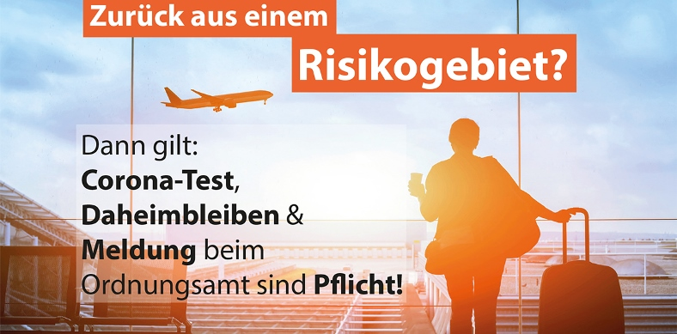

Wer aus einem Risikogebiet nach Baden-Württemberg einreist, ist verpflichtet, einen Corona-Test durchführen zu lassen, sich beim Ordnungsamt zu melden und sich zunächst in Quarantäne zu begeben.

Folgende Regelungen gelten für Einreisende ab 11. Januar 2021:

Einreise aus einem Risikogebiet
- Corona-Test 48 Stunden vor oder unmittelbar nach der Einreise (Corona-Test Nr. 1)
- Ordnungsamt über Einreise benachrichtigen bzw. digital unter www.einreiseanmeldung.de
- Vorlage des 1. Corona-Test
- Unmittelbare Absonderung für mind. 10 Tage nach Einreise
- 2. Corona-Test frühestens 5 Tage nach Einreise
- seit 16.12.2020 keine kostenlose Testung für asymptomatische Personen mehr!
- Absonderung einhalten bis das Testergebnis bekannt ist und dem Ordnungsamt mitgeteilt wurde.
- Bei negativem Testergebnis und auftretenden Symptomen bitte Rücksprache mit dem Hausarzt bzw. der Hausärztin halten, ob ein erneuter Corona-Test durchgeführt werden sollte
- Ausnahmen für Pendler und bestimmte Berufsgruppen sind möglich, Abstimmung mit dem Ordnungsamt erforderlich

Einreise aus einem Nicht-Risikogebiet
- keine verpflichtende Testung, keine kostenlose Testung
- bei Krankheitszeichen Rücksprache mit dem Hausarzt bzw. der Hausärztin, ob ein Corona-Test durchgeführt werden sollte

Wo können Sie sich testen lassen?
In Baden-Württemberg gibt es derzeit unter anderem folgende Teststationen:
- Flughafen Stuttgart
- Baden-Airpark

Die Kontaktdaten entsprechender Schwerpunktpraxen in Ihrer Nähe finden Sie hier:
Corona-Schwerpunktpraxen

Diese können auch unter der Telefonnummer 116 117 erfragt werden.

Weitere Informationen:
Informationen für Reisende und Pendler (Bundesregierung)
Corona-Verordnung Einreise-Quarantäne
Häufige Fragen zu Einreise-Quarantäne und Testung

